

**每日市场报告**

**2025年8月13日** 

 **市场综述**

美国三大股指全线收涨，道指涨1.1%，标普500指数涨1.13%，纳指涨1.39%。美元指数跌0.44%报98.07，非美货币多数上涨，欧元兑美元涨0.49%报1.1673，英镑兑美元涨0.51%报1.3501，美元兑日元跌0.20%报147.8595，离岸人民币对美元涨107个基点报7.1856。库存增加需求疲弱油价承压，美油主力合约收跌1.38%，报63.08美元/桶；布伦特原油主力合约跌0.78%，报66.11美元/桶。国际贵金属期货收盘涨跌不一，COMEX黄金期货跌0.15%报3399.60美元/盎司，COMEX白银期货涨0.40%报37.94美元/盎司。ICE原糖主力合约涨2.79%报16.95美分/磅，ICE棉花主力合约涨2.52%报68.44/磅。

图表1：全球主要股指涨跌幅（%）

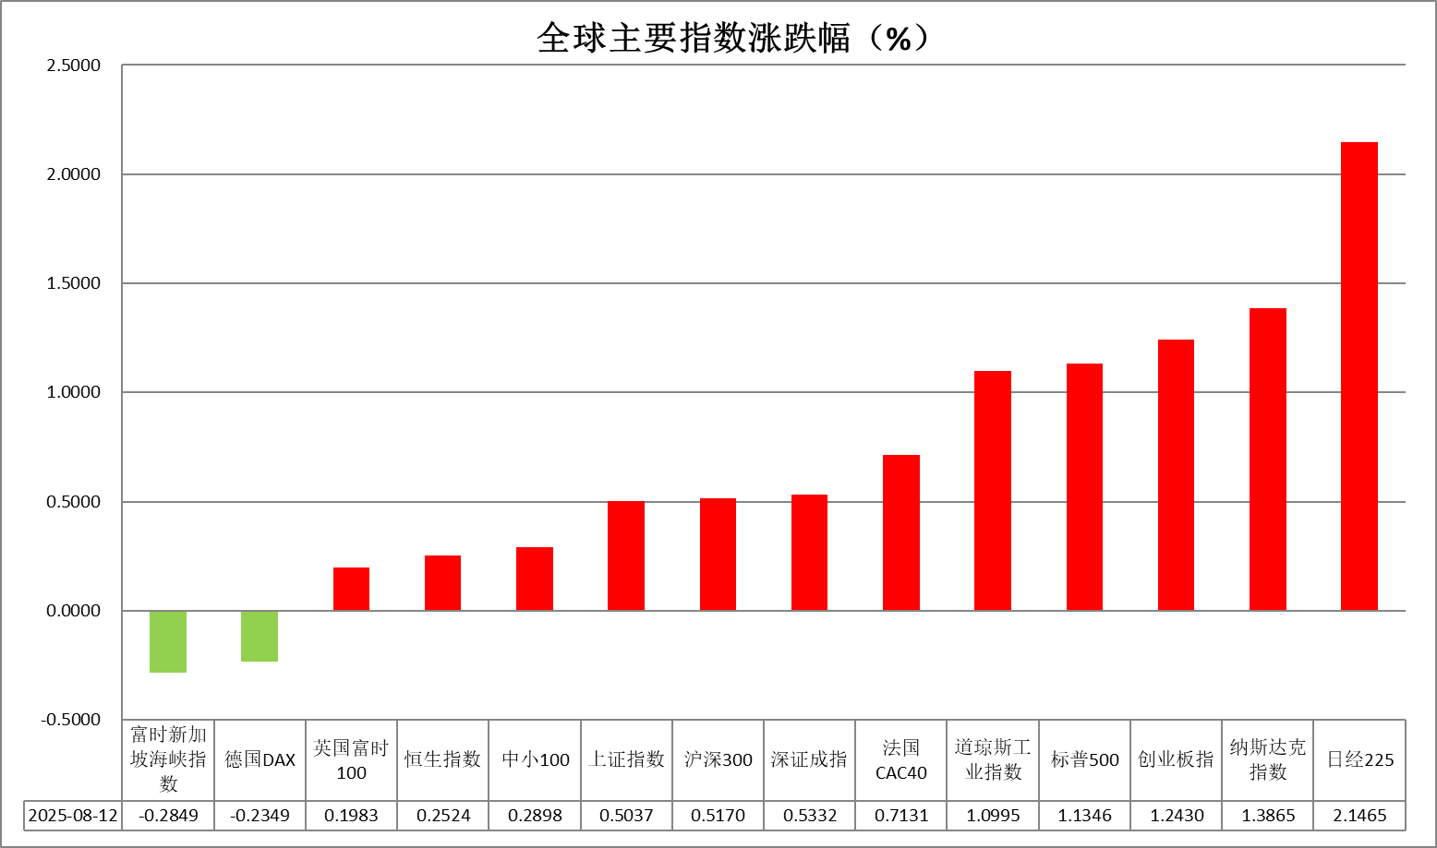

资料来源：公开资料整理、瑞达国际

* **消息回顾**

【美国总统特朗普再次督促美联储降息，并威胁称正考虑允许对美联储主席鲍威尔提起重大诉讼，理由是美联储总部翻修工程成本严重超支。另外，特朗普称将提名保守派经济学家E.J.安东尼担任劳工统计局局长。安东尼曾多次称赞特朗普的政策、批评前总统拜登的政策。】

【美国财长贝森特表示，美联储应考虑在9月降息50个基点。希望找到一个可以“革新”美联储的人。特朗普对美联储主席人选持“开放态度”。如果获得了准确的数据，美联储本可能在6月份就降息。】

【美国关税收入在7月创出新高，但新的进帐没能阻止当月预算赤字进一步扩大，表明联邦政府仍面临着财政挑战。美国财政部发布的数据显示，7月收取的关税飙升至280亿美元，同比大增273%。与此同时，经日历调整后，当月预算赤字达到2910亿美元，较去年同期扩大了10%。】

【欧元区8月ZEW经济景气指数25.1，前值36.1。德国8月ZEW经济景气指数34.7，预期39.8，前值52.7。】

【英国7月就业人数减少8353人，为今年1月以来最小降幅，远低于经济学家预期的2万人。同时前几个月的失业人数也被下修。这一迹象让英国央行的降息决策更趋复杂。】

 **今日关注**

|  |  |
| --- | --- |
| 时间 | 数据/事件 |

|  |  |  |
| --- | --- | --- |
| 2025/8/13 | 14:00 | 德国7月CPI月率终值 |
| 2025/8/13 | 22:30 | 美国至8月8日当周EIA原油库存(万桶) |

* **观点汇总**

**美元指数**

隔夜，美元指数跌0.44%报98.07，非美货币多数上涨，欧元兑美元涨0.49%报1.1673，英镑兑美元涨0.51%报1.3501，美元兑日元跌0.20%报147.8595。

美国最新通胀数据强化市场对于美联储9月降息的预期，美元及10年美债收益率隔夜承压回调。美国7月CPI同比增速低于市场预期，关税的实际影响尚未完全传导至物价端，或预示在前期关税预期反复，且在关税实施前“抢进口”行为带动下，部分商家仍继续消耗原有库存，并未将价格上涨压力转嫁到消费端。从分项来看，二手车和卡车、新车价格涨幅较为明显，其他受关税影响的核心商品分项均录得上涨，使得核心通胀率升至五个月高点3.1%，高于6月的2.9%及市场预期的3%。数据公布后，美元指数短线跳水后维持低位震荡运行。结合此前大幅遇冷的非农就业报告和不及预期的PMI数据，市场强化美国经济走软预期，抬升美联储9月降息概率，当前Fed Watch显示降息25bps概率为93.4%。特朗普隔夜再度对Fed进行降息施压，叠加美国财长贝森特呼吁降息50bps，美联储独立性持续受到威胁。短期来看，经济“硬数据”接连走软，叠加降息预期显著抬升，美元指数维持震荡偏弱格局。

欧元区第二季度GDP增长0.1%，7月通胀率持稳于2%，符合欧央行目标，政策弹性犹存，但伴随15%关税落地，投资者信心阶段性下滑，经济前景仍相对受阻，近期公布的一系列经济数据以及美欧间的“不对等”关税或使欧央行再度考虑年内降息。受关税影响，日本政府下调经济增长预测。日央行会议纪要显示，若经济增长和通胀继续按预期发展或将考虑年内降息，但此前核心通胀数据大幅抬升，短期内通胀上行压力仍存。因未来经济不确定性较高，大多数成员支持暂时维持利率不变。短期来看，美国经济数据转弱或提振欧日元走势。

图表1：美元指数走势图

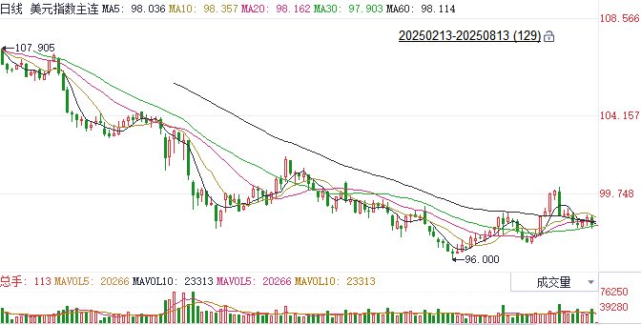

资料来源：Wind、瑞达国际

**S&P500**

截至8月12日，标普500指数上涨1.13%至6445.76点；迷你标普500主力合约上涨1.13%至6468.5。货美国7月CPI同比持平于2.7%，低于预期的2.8%，环比则上涨0.2%符合市场预期。7月核心CPI同比上涨3.1%，高于预期的3%，创2月份以来新高。数据公布后，市场预计美联储在9月会议上降息的概率超过90%。降息预期升温提振美股。策略上，建议逢低买入。

图表2：S&P500走势图

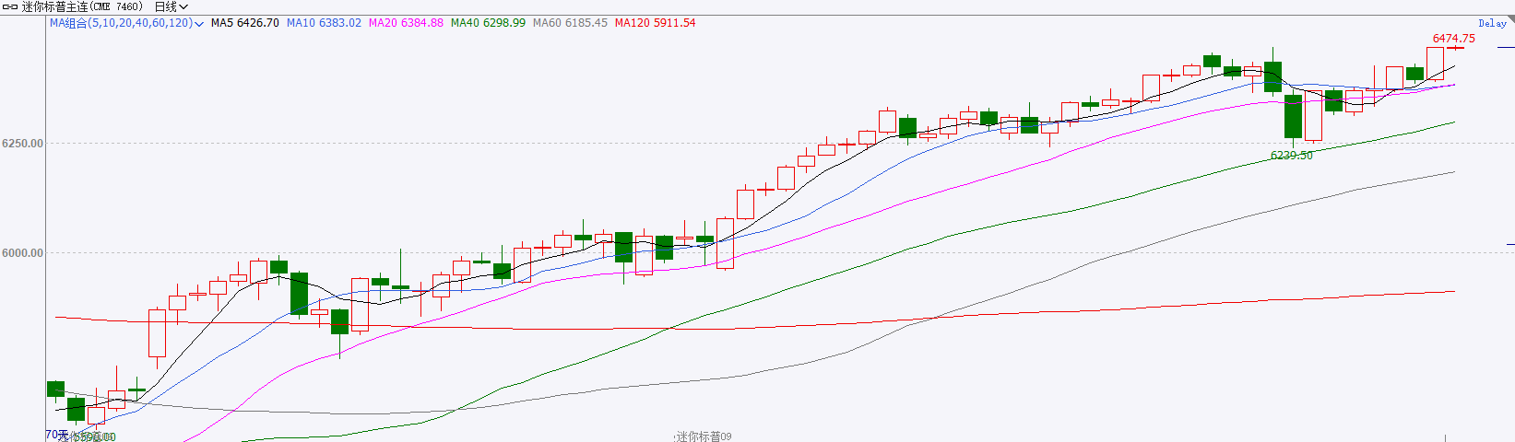

资料来源：Wind、瑞达国际

**富时中国A50**

截至8月12日，富时中国A50指数上涨0.88%至14055.5；新交所富时A50期指主力合约上涨1.08%至14077。国内方面，经济基本面，7月CPI环比由降转涨，同比持平，核心CPI涨幅连续3个月扩大。7月PPI环比降幅比上月收窄0.2个百分点，同比降幅与上月相同，PPI-CPI剪刀差小幅收窄。内需企稳叠加产业政策发挥效果带动PPI、CPI环比增速回升。情绪面，标普维持中国主权信用评级“A+”和展望“稳定”不变。个股层面，从目前已披露半年报的上市公司情况看，四大宽基净利增速均有进一步提升。资金面，北向资金成交持续活跃，QFII也进一步加仓A股上市公司。整体来看，物价企稳对企业盈利及投资信心有修复作用，目前，市场关注点转向上市公司半年报，四大宽基指数净利增速均呈现正增长，部分上市公司基本面好转对股市起到支撑，但须警惕尚未发布财报公司盈利下滑对指数业绩的拖累。同时，在美股估值偏高的情况下，估值较为合理的A股也持续吸引外资流入，为市场注入增量资金。最后标普对中国主权信评的态度也增强市场信心。策略上，建议轻仓逢低买入。

图表3：富时中国A50走势图

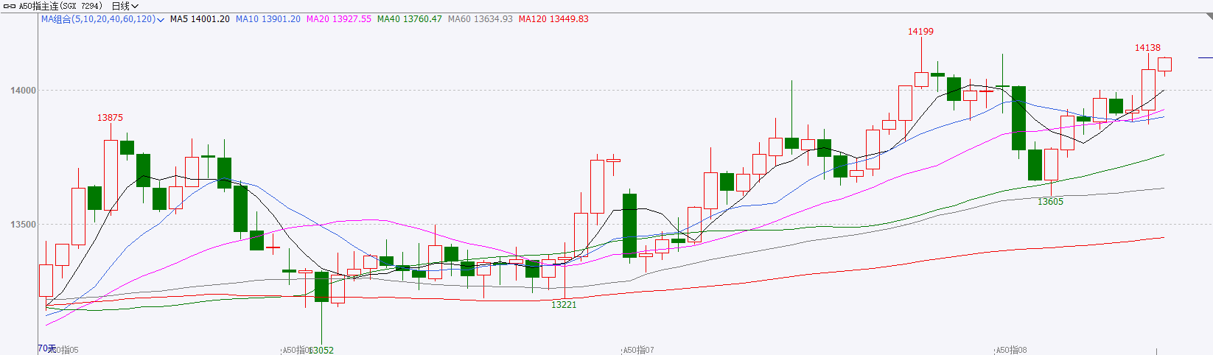

资料来源：Wind、瑞达国际

**铜**

隔夜COMEX铜小幅反弹，报收4.517美元/磅，涨跌幅+1.73%。国际方面，美国7月未季调CPI年率与上月持平，录得2.7%；7月未季调核心CPI年率升至五个月高位，录得3.1%。数据公布后，交易员加大美联储9月降息的押注。国内方面，财政部、中国人民银行、金融监管总局印发《个人消费贷款财政贴息政策实施方案》：贴息范围包括单笔5万元以下消费，以及单笔5万元及以上的家用汽车、养老生育等重点领域消费。库存方面，截至8月12日，COMEX铜库存为265889短吨，环比+693短吨；LME铜库存为155000吨，环比-700吨；SHFE每日仓单26296吨，环比+3021吨。美元美债方面，因数据显示美国7月通胀仅温和上涨，保留了美联储下月降息的可能性。美元指数急速下挫，重回98关口附近，最终收跌0.44%，报98.03；基准的10年期美债收益率收报4.294%，2年期美债收益率收报3.741%。

操作建议，纽铜主力合约轻仓震荡交易，仅供参考。

图表4：铜日线走势图

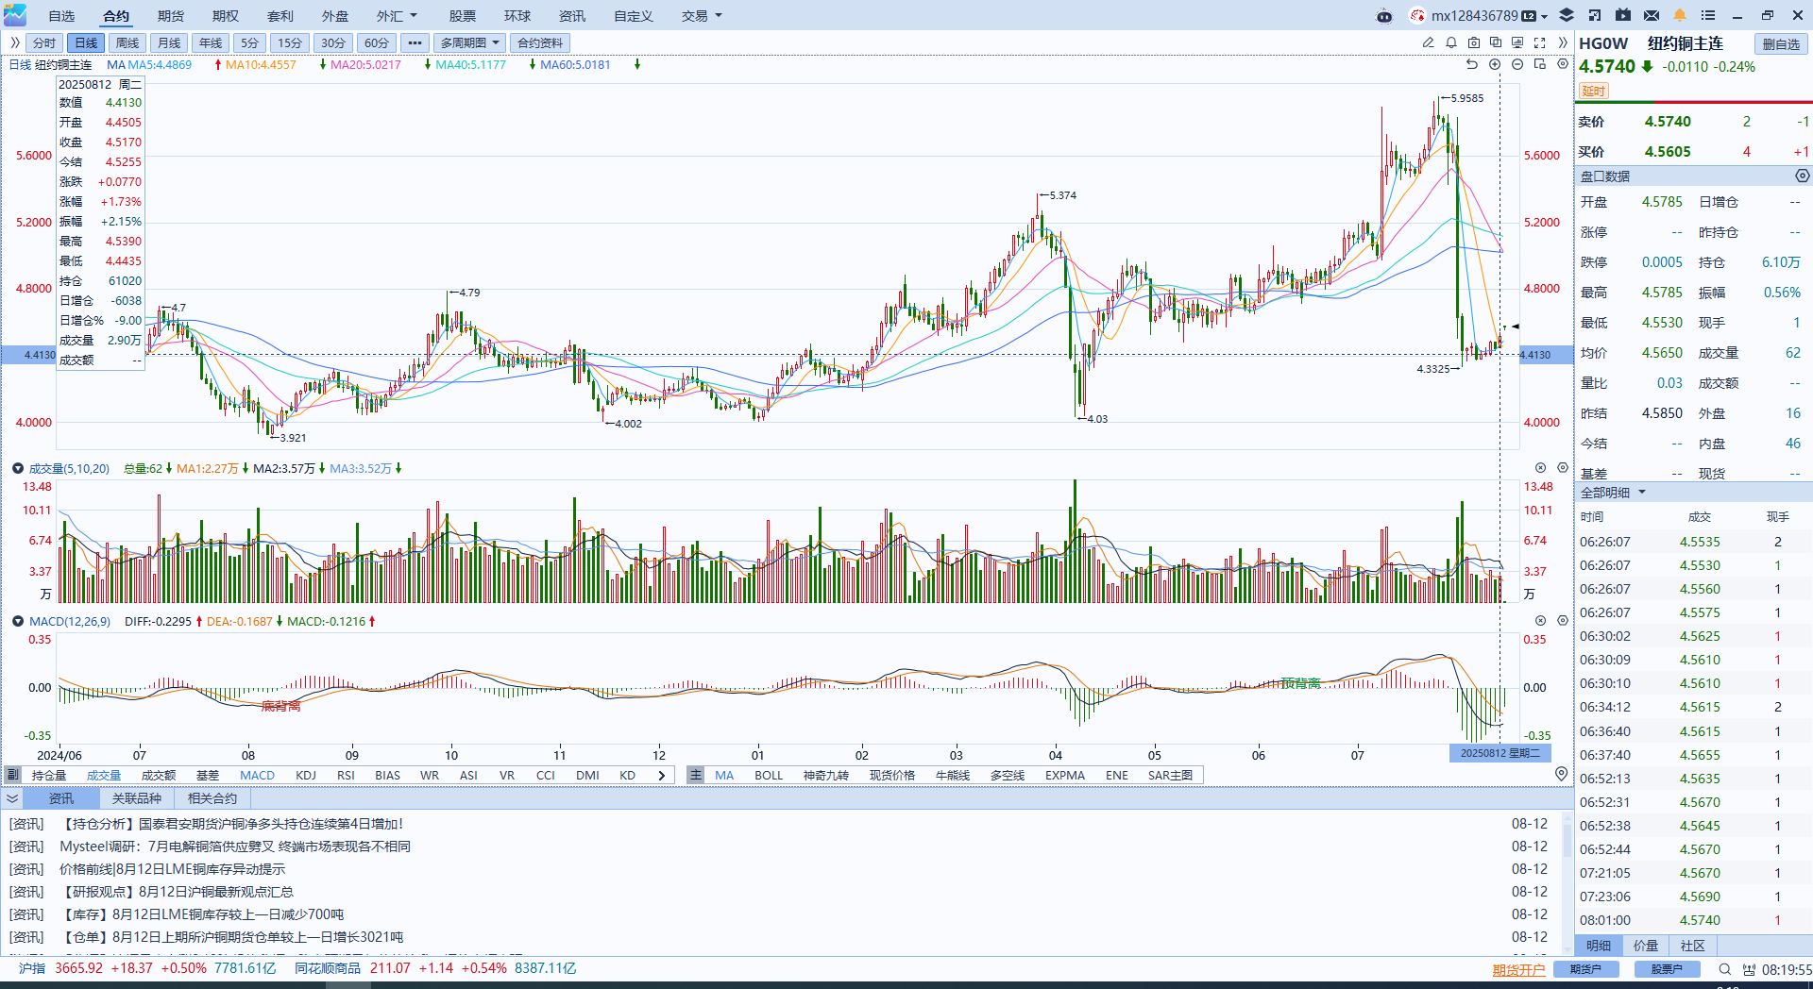

资料来源：Wind、瑞达国际

**黄金**

隔夜，国际贵金属期货收盘涨跌不一，COMEX黄金期货跌0.15%报3399.60美元/盎司，COMEX白银期货涨0.40%报37.94美元/盎司；SHFE交易所方面，沪金合约微跌，沪银合约上涨。美国7月CPI同比增速低于市场预期，关税的实际影响尚未完全传导至物价端，或预示在前期关税预期反复，且在关税实施前“抢进口”行为带动下，部分商家仍继续消耗原有库存，并未将价格上涨压力转嫁到消费端。从分项来看，能源类价格延续下跌态势，对整体通胀形成拖累，受关税影响较大的核心商品类，例如二手车和新车价格等，均录得一定程度的上涨，核心通胀增速录得5个月以来新高。结合此前大幅遇冷的非农就业报告和不及预期的PMI数据，市场强化美国经济走软预期，抬升美联储9月降息概率，对金银价形成一定支撑。特朗普隔夜再度对Fed进行降息施压，叠加美国财长贝森特呼吁降息50bps，美联储独立性持续受到威胁。短期来看，经济“硬数据”接连走软，叠加降息预期显著抬升，美元指数维持震荡偏弱格局，利多金价。中期来看，关税落地加剧通胀反弹风险、美联储宽松政策预期、美元信用受损、央行购金需求韧性等因素仍提供较强支撑，看多逻辑未有明显松动，推动金价中枢上移。操作上，短线建议观望，中长期维持逢低布局思路，注意风险控制，COMEX黄金期货或维持3300-3400美元/盎司区间震荡，COMEX白银期货关注区间：37-38美元/盎司。

图表5：COMEX黄金日线走势图

图表, 直方图

AI 生成的内容可能不正确。

资料来源：Wind、瑞达国际

**ICE原糖**

洲际交易所(ICE)原糖期货周二收高逾2%，受助于需求改善迹象。ICE交投最活跃的10月原糖期货上涨0.45美分或2.73%，结算价报每磅16.94美分，盘中一度触及每磅17.05美分。

亚洲主要产糖国生产前景良好，全球供应预期偏松，不过市场担忧2025/26年度甘蔗含糖量，加之需求有改善迹象，原糖价格短期反弹。巴西对外贸易秘书处出口数据显示，巴西8月第一周出口糖1094070.33吨，日均出口量为182345.05吨，较上年8月全月的日均出口量178219.69吨增加2%。美国农业部预计，美国2025/26年度糖产量将达到创纪录的942万短吨。

美糖主力价格关注上方压力18.0美分/磅，下方支撑15.0美分/磅。建议10月 ICE 期糖短期暂时观望。

图表6：ICE美糖主力合约价格走势图

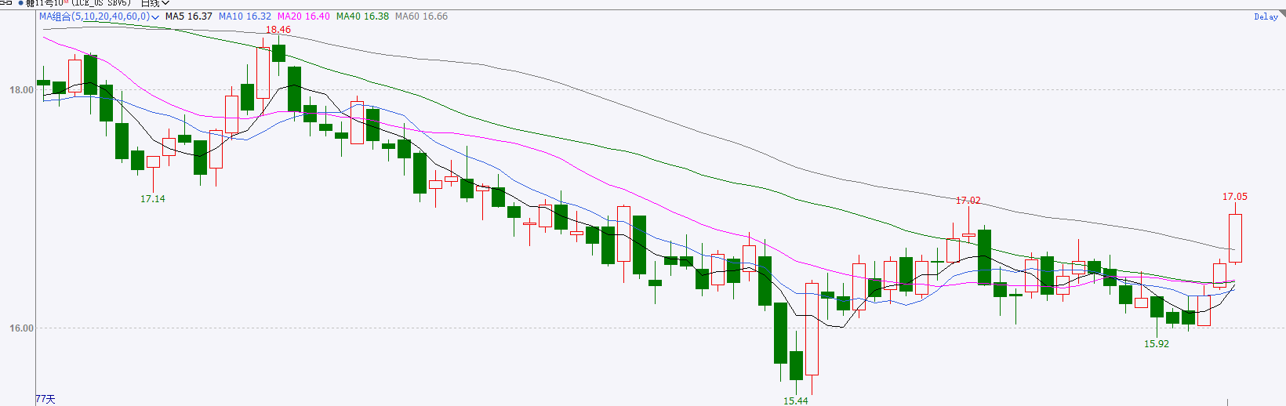

资料来源：Wind、瑞达国际

**ICE棉花**

洲际交易所(ICE)棉花期货周二继续收涨，USDA调降美国棉花年末库存和产量预估。ICE 12月棉花期货合约上涨1.63美分或2.44%，结算价报每磅68.39美分。

国际方面，受USDA调降美国棉花年末库存和产量预估，美棉期价大幅上涨。美国农业部8月供需报告显示，美国2025/26年棉花产量预估为1321万包，较7月预估的1460万包低近140万包，且较2024/25年度低120万包。期末库存预估为360万包，较7月预估的460万包减少100万包。中美斯德哥尔摩经贸会谈联合声明表示双方再次暂停实施相互24%关税90天。

美棉主力价格关注上方压力74美分/磅，下方支撑65美分/磅。建议 ICE 12月期棉短期暂时观望。

图表7：ICE美棉主力合约价格走势图

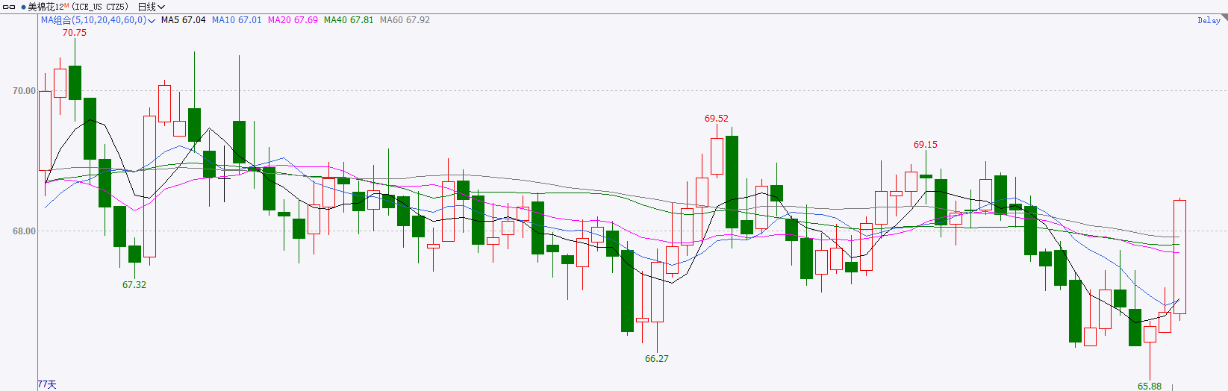

资料来源：Wind、瑞达国际

△ 免责声明

此报告由瑞达国际所编制。本报告采用之资料及意见均相信可靠及准确，但本公司并不对各分析或有关资料之可靠性及准确性作出全面性保证。本报告只供客户或读者作参考之用，客户或读者不应完全依靠本报告内容作为投资准则。

本报告之资料及意见如有任何更改，恕不另行通知。本报告并非及并无意图构成任何作价或招揽进行买卖本报告 提及的商品。本公司不会对任何因依靠本报告作出任何买卖而引致之任何损失承担任何责任。



24小时客服电话： 00852 - 25342000/86 - 13603059885

24小时传真电话： 00852 - 25632368

客服邮箱： cs@ruida- int . com

客服QQ： 203195058/2938472186

网址：www. ruida- int . com

地址: 香港湾仔菲林明道8号大同大厦17楼05 - 06室